【重要通知】~~高一新生務必上網填寫

高中校務系統高一新生填報資料
※高中校務系統連結︰學校首頁—高中部查詢https://sschool.tp.edu.tw/Login.action?schNo=343303
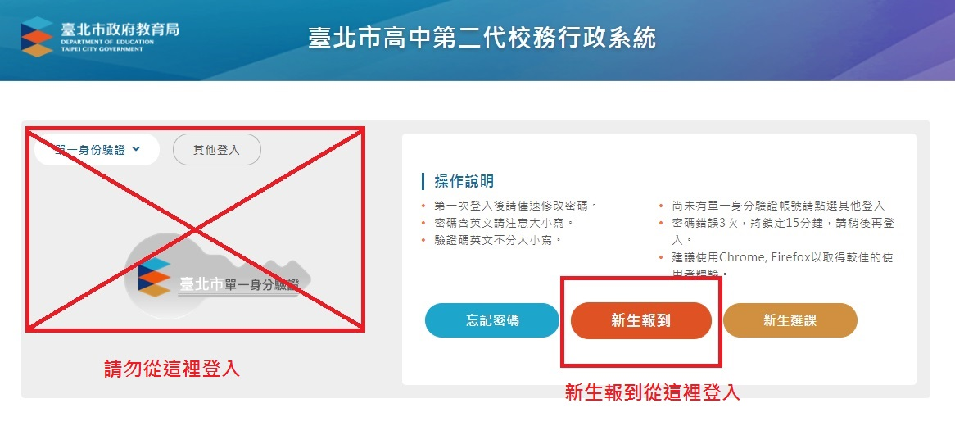
- 免學費申請
下圖「是否申請12年國教補助」(免學費申請)，無論申請與否，均需填寫並按存檔。填寫完畢，即完成免學費申請，無需繳交所得資料清單。
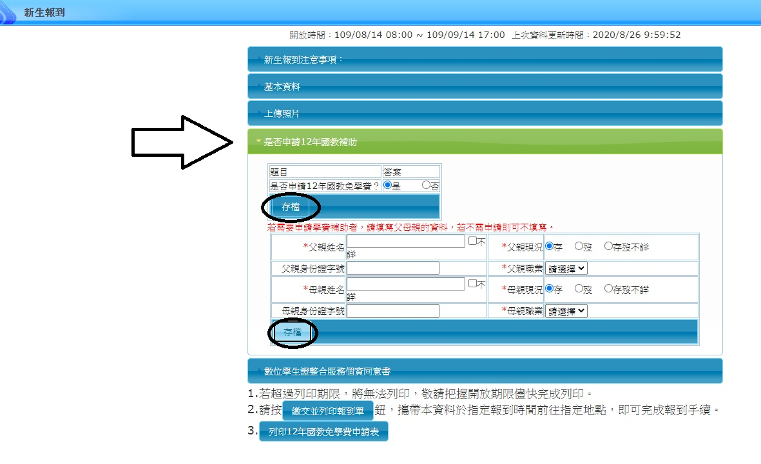
如為單親，請提供含詳細記事的戶籍謄本，以茲證明。
上述表單(報到單、12年國教免學費申請表)，均不用列印。

- 「數位學生證整合服務個資同意書」︰同意就包含記名、市圖借閱證、臺北通會員；不同意就無前述3項。
- 新生資料填報系統，請於7/31前線上填報完成。
- 註冊組將於開學後列印學生證照片、免學費申請狀況、數位學生證整合服務個資同意狀況，給同學簽名核對確認，以便後續製做數位學生證、辦理免學費補助財稅查調。
臺北市立大直高級中學 教務處
聯絡電話：(02)25334017-123、124 傳真號碼：(02)25338262、25339635
Email:dcsh124@dcsh.tp.edu.tw 地址：10462臺北市中山區北安路420號
- 如需辦理註冊費減免，請同學於8/10前自行至註冊組辦理。
- 高一新生專區

